**Моделирование бизнес-процессов и нотация BPMN**

**1.Задание:**

Нарисуйте процесс производства конфет на фабрике по производству кондитерских изделий, используя нотацию BPMN 2.0.

В результате должна получиться диаграмма, отражающая весь производственный процесс.

**Выполнение в draw.io:**

**Фабрика по производству кондитерских изделий**

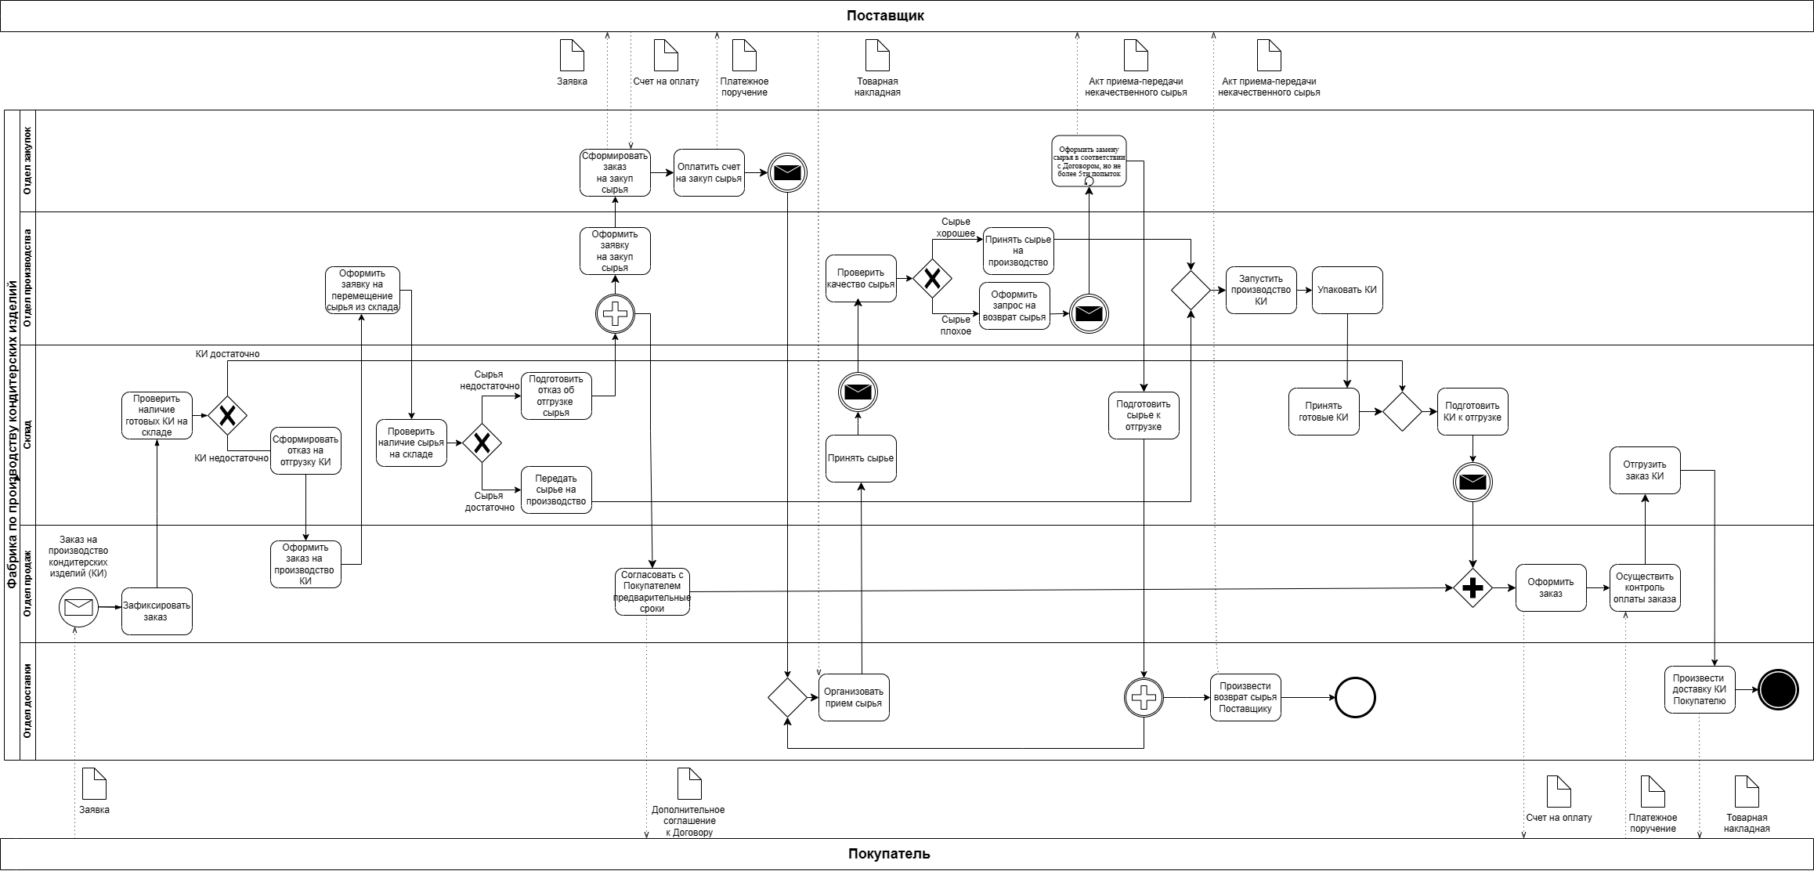

**2.Задание:**

Нужно полностью нарисовать процесс бронирования номера в отеле в автоматизированной системе.

На диаграмме отразите путь клиента и его взаимодействие с системой, используя нотацию BPMN 2.0.

На основании нарисованного процесса сформулируйте не менее трёх предложений по его оптимизации с точки зрения бизнеса.

Нововведение может принести дополнительную выручку или сократить расходы.

**Выполнение в camunda:**

**AS IS**

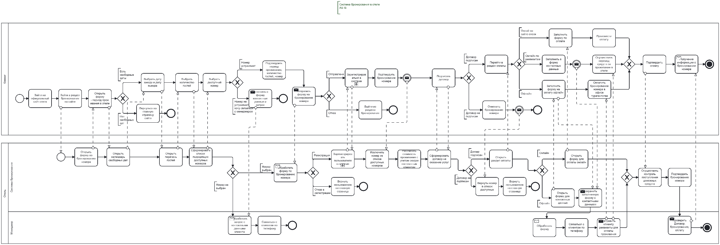

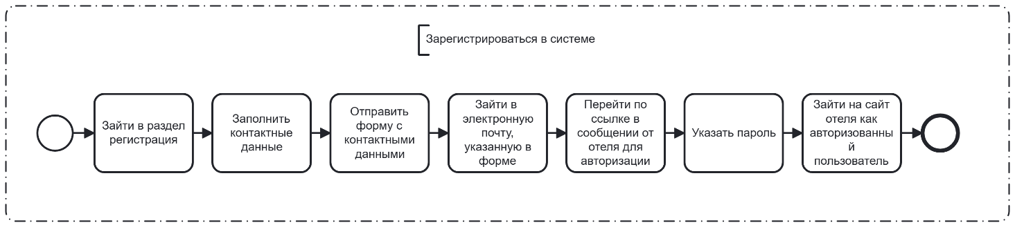 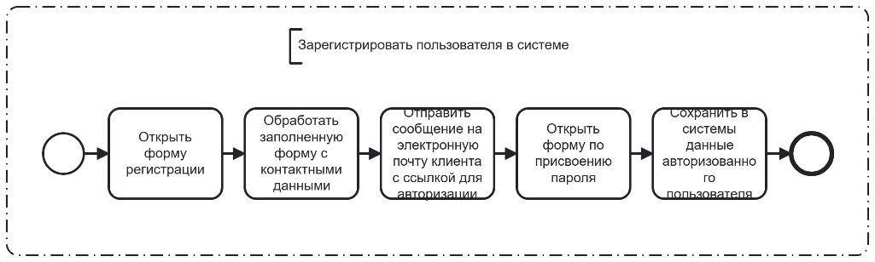

Предложения по оптимизации процесса:

1. Возможность клиента подать заявку на очередь по бронированию номера, при отсутствии подходящих свободных номеров, на случай отказа от более раннего бронирования другими клиентами.
2. Возможность клиента забронировать номер без регистрации на сайте отеля.
3. Возможность клиента оплатить номер частично онлайн и частично офлайн.

**TO BE**

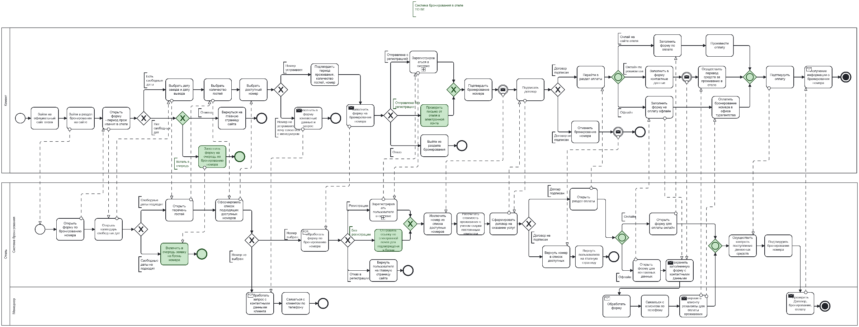

**Задание 3**

Верхнеуровневый процесс заказа пошива одежды в ателье нарисуйте в нотации IDEF0, детализацию процесса оформите в BPMN 2.0 в виде диаграммы взаимодействия.

**Выполнение в draw.io и camunda:**

**Заказ пошива одежды в ателье**

Контекстная диаграмма верхнего уровня (IDEF0)

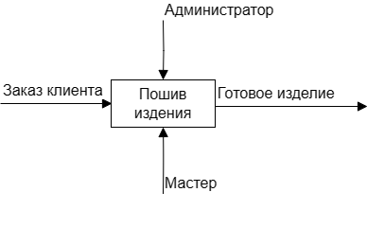

Диаграмма взаимодействия BPMN 2.0

